小班段“我会穿衣服”活动方案
一、设计思路：
天气已渐渐转凉，小朋友穿的衣服明显多了起来。午睡起床后耳朵听到最多的一句话：“老师，我不会穿衣服，请你帮帮我”。于是结合小班幼儿的年龄特点（家里包办多、生活自理能力差、不愿自己动手）等。同时，也为了从小培养幼儿良好的生活自理能力，让幼儿知道自己的事情自己做，不要爸爸、妈妈帮忙的习惯。我们小班段选择了适合小班幼儿学习的生活活动比赛——穿衣服比赛。让幼儿通过比赛对穿衣服增添信心。

二、活动目标：
1、引导幼儿自己的事情自己做，提高幼儿自我服务意识。
2、幼儿学会穿衣服的简单生活技能，并能运用于生活中。
3、通过比赛鼓励幼儿尝试自己穿衣服，提高幼儿的动手操作能力及小肌肉群的发展。体验成功的快乐，树立自信心。

三、活动时间：2014年1月10日上午

四、活动准备：
1、活动前期准备（2013年12月——2014年1月9日）：
各班对每位幼儿进行两次的午睡后起床的观察，并进行记录是否能独立完成穿衣。（表格附后）
2、参赛对象：各班经过观察确定参赛幼儿，各班进行穿衣服比赛，选出6名幼儿，共24名幼儿参加年级组比赛。
3、统一穿衣服比赛的比赛服装（拉链外套衫）
4、场地准备：四楼多媒体教室，幼儿西面围坐。
5、人员安排：
计时：胡青青； 计分：张乐舒 主持：陈美珍； 拍照：郑瑶；
场地准备：姜媛、云梦； 维持秩序：黄文燕、林智

五、活动流程：
1、主持人介绍本次活动的目的
2、请一位幼儿示范介绍穿衣的方法、步骤和注意事项。
3、主持人介绍本次活动的规则和要求
（比赛规则、要求：教师发令后幼儿开始穿园服，一定要在发令后再动手穿衣服比赛才有效，完成后举手表示）
4、欢迎4个班的参赛选手
5、开始比赛，其他幼儿呐喊助威
6、颁 奖：
分别以幼儿的穿衣速度、整洁度为评分标准，分别评出各班一等奖1名（奖品：竹蜻蜓和大红花）、二等奖2名（奖品：气球和大红花）、三等奖3名（奖品：大红花）。

小班段“我会穿衣服”活动前观察记录表
班级：
幼儿姓名 | 第一次观察时间： |  |  |  |  |  |  |  | 第二次观察时间：
幼儿姓名 | 衣服类型 |  | 正反是否正确 |  | 是否整齐 |  | 是否会穿衣服 |  | 衣服类型 |  | 正反是否正确 |  | 是否整齐 |  | 是否会穿衣服
幼儿姓名 | 拉链 | 纽扣 | 是 | 否 | 是 | 否 | 会 | 不会 | 拉链 | 纽扣 | 是 | 否 | 是 | 否 | 会 | 不会
小班段“我会穿衣服”参赛报名报

小1班 |  | 小2班
幼儿姓名 | 幼儿姓名 | 幼儿姓名 | 幼儿姓名
小3班 |  | 小4班
幼儿姓名 | 幼儿姓名 | 幼儿姓名 | 幼儿姓名
小班段“我会穿衣服”比赛评分表
幼儿姓名 | 时间5分 | 整齐3分 | 衣领2分 | 得分 | 备注

小班段“我会穿衣服”比赛结果

一等奖：
小1：李书琪 小2：倪子笑 小3：陈笑笑 小4：万邦泽

二等奖：
小1：陈 忆 王梓浩 小2：王艺霏 陈昕彤
小3：黄一可 王思欣 小4：林焕然 黄可或

三等奖：
小1：叶建朝 林俊旭 余 快
小2：李佳阳 李佳航 姜若曦
小3：陈祉依 万祈睿 林学嘉
小4：黄幼钱 叶一可 张博程

“我会穿衣服”简讯
2014年1月，我们小班段开展了一次“穿衣服”比赛。别看小班的孩子年龄小，他们在比赛中所表现出来的拼搏精神可不比正式比赛的运动员差。看“预备~~开始！”，参赛的幼儿十分投入在比赛活动中，纷纷挥舞着小手各显身手。有的孩子穿衣服的动作迅速利落，有的孩子动作紧凑有序，还有的不紧不慢，小心仔细。整个活动中“加油！加油！”声此起彼伏，在老师和其他小朋友的鼓励下，每个孩子力争独立的穿好了衣服。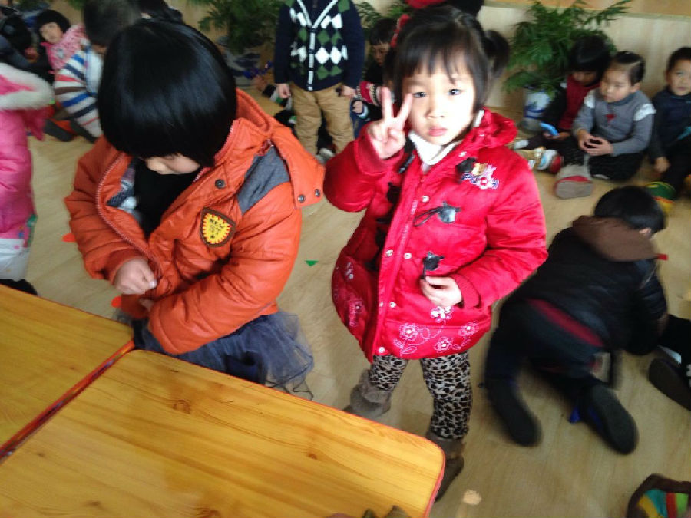
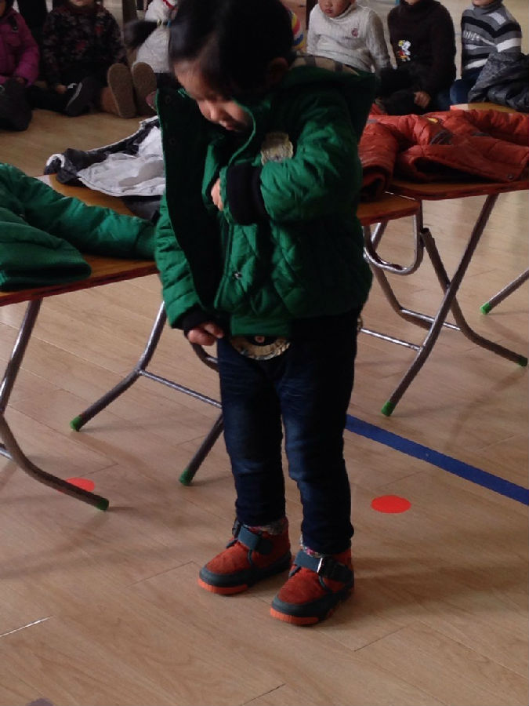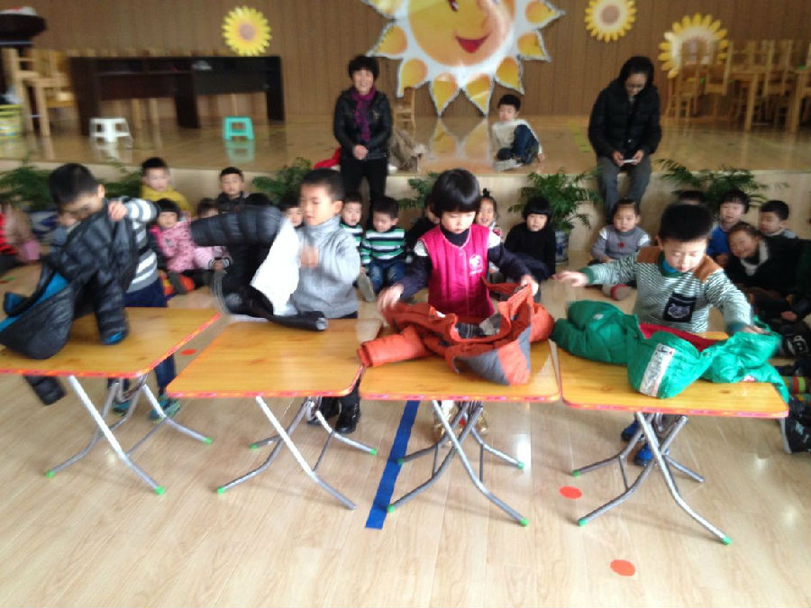
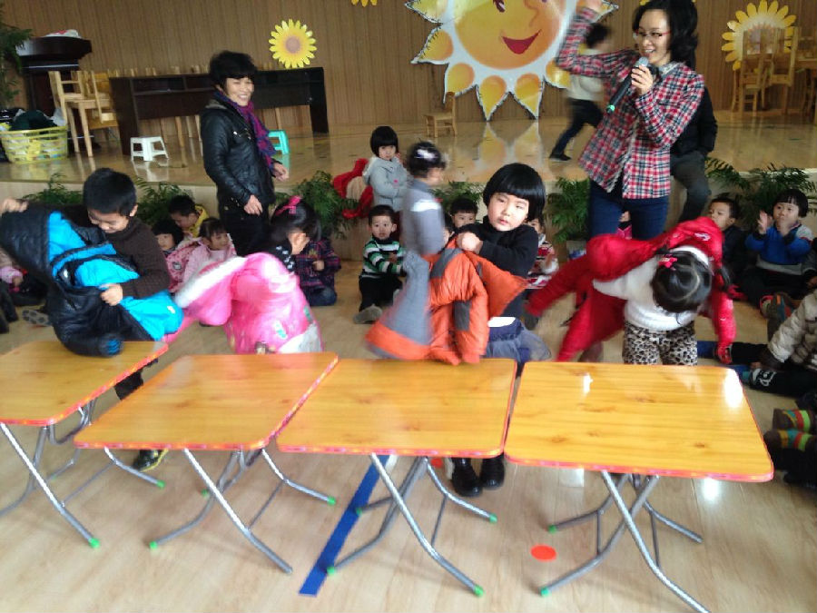
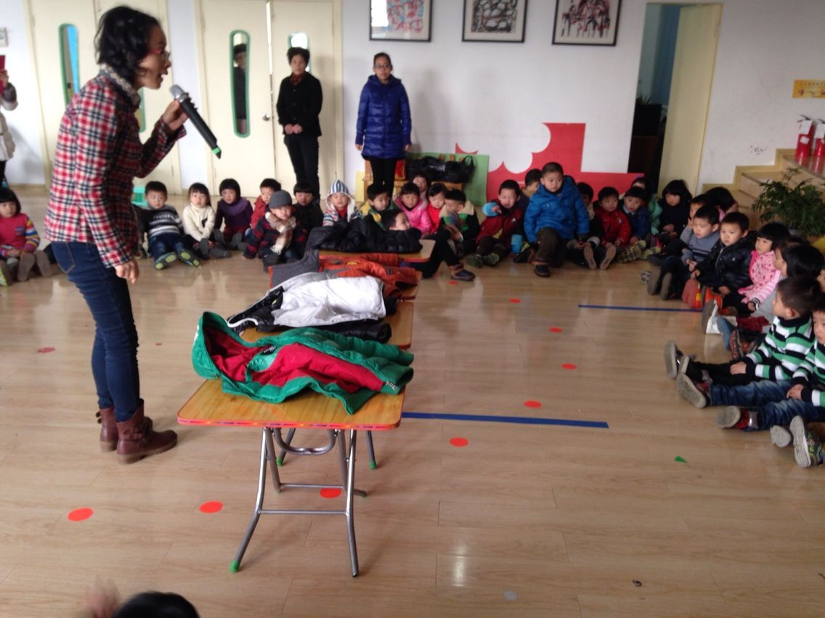
本次活动，锻炼了孩子们的自理能力，培养了他们良好的动手能力，提高了孩子们自我服务的能力。不仅有利于提高他们的生活兴趣，还有效促进起智力与个性良好的发展。同时以自主意愿的方式让孩子自由参赛，鼓励每一个孩子能大胆表现自己，也让孩子们在初次的竞争中得到体验，得以发展。

